KATA PENGANTAR
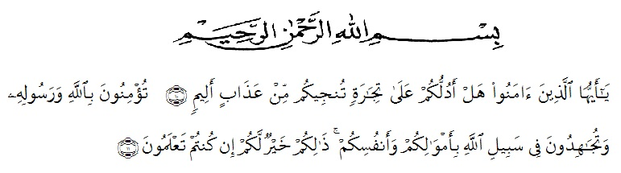
Assalammualaikum Wr.Wb

Artinya :

“Hai orang – orang yang beriman, sukakah kamu aku tunjukan suatu perniagaan yang dapat menyelamatkanmu dari azab yang pedih?¹⁰. (Yaitu) kamu beriman kepada Allah dan Rasulnya dan berjihad di jalan Allah dengan harta dan jiwamu.Itulah yang lebih baik bagimu, jika kamu mengetahui¹¹.” (QS. Ash-Shaff : 10-11)
Segala puji dan syukur peneliti panjatkan hanya untuk Allah SWT yang telah meridhoi dan memberikan petunjuk kepada peneliti sehingga dapat menyelesaikan skripsi yang berjudul “Efektivitas Kolaborasi Model Pembelajaran Jigsaw dan Resitasi Terhadap hasil Belajar PPKn Pada Siswa Kelas VII SMP K.H AHMAD DAHLAN”.
Skripsi ini merupakan salah satu persyaratan untuk memperoleh gelar Sarjana Pendidikan PPKn di Universitas Muslim Nusantara Al- Wasliyah Medan dan pada kesempatan ini pula peneliti mengucapkan terima kasih yang istimewa kepada yang saya cintai seumur hidup saya yaitu ibunda yang selalu mencurahkan kasih sayangnya, dukungan dan doa yang tak pernah putus – putus dan Ayahanda tercinta yang selalu memberikan arahan, motivasi, dukungan serta doa yang selalu menyertai setiap langkahku. Pada kesempatan ini peneliti juga menyampaikan ucapan terima kasih kepada :
- H. Hardi Mulyono, M.AP selaku Rektor Universitas Muslim Nusantara (UMN) Al- Wasliyah Medan.
- Bapak Drs. Samsul Bahri, M. Si selaku dekan Fakultas Keguruan dan Ilmu Pendidikan UMN AL- Wasliyah Medan.
- Ibu ketua Program Studi Pendidikan Pancasila dan Kewarganegaraan Ibu Dra.Hj. Disna Anum Siregar, M.Si. Dan merangkap sebagai dosen pembimbing I yang telah meluangkan waktu, nasehat, pengetahuan seta pengarahan selama perkuliahan hingga selesainya skripsi.
- Bapak Drs. Samsul Bahri, M. Si selaku dosen pembimbing II yang telah meluangkan waktu, memberikan pengetahuan, nasehat, motivasi, serta pengarahan selama perkuliahan hingga selesainya skripsi.
- Bapak Kepala Sekolah M.Irfan Nasution ST beserta Staf SMP SWASTA K. H. AHMAD DAHLAN, yang telah memberikan izin dan membantu peneliti selama penelitian dan pengumpulan data.
- Bapak dan Ibu Dosen selaku staf pengajar yang telah memberi ilmu pengetahuan kepada peneliti selama melaksanakan perkuliahan.
- Untuk kedua orang tua saya ayahanda Erman Siregar dan ibunda Rita yang rela berkorban dan memotivasi saya untuk selalu semangat dalam menempuh jenjang Strata 1 ini ,dan untuk saudara saya Ermita Wulan Dari Siregar S.pd dan Yogi Prasetyo Siregar untuk suport nya selama ini.
- Untuk Riduan calon Imamku Terima kasih telah memberikan motivasi dan telah menemani saya selama ini.
- Untuk Bapak Khaidir dan Almh. Ibu Suriani terima kasih untuk dukungan nya selama ini.
- Sahabat saya Haulia Munawwarah Lubis S.Pd dan Ikrima Arif, S.Pd yang selalu memberi semangat dan menghibur saya ketika lelah dan selalu mendukung saya dalam hal apapun.
- Terima kasih kepada Sahabat saya : Almh. Dina Yuanda, Ilda febriani rambe, Diki hidayat , M. abi sarwan , Maya dwi astri ,Aida Afni , Irma mareanty dan Rizqy Sunarty yang sudah menemani saya selama ini.
- Sahabat – sahabatku dalam suka dan duka, yang selalu memberi dukungan tiada henti – hentinya, yang membuat hidupku menjadi sangat berarti dan teman–teman Pendidikan PPKn Setambuk 2016 yang selalu ceria menghadapi perkuliahan sampai selesai.
Demikian prakata dari peneliti khususnya dan bagi pembaca pada umumnya. Maka kritikan dan saran yang membangun sangat peneliti harapkan demi perbaikan penyusunan skripsi ini dimasa yang akan datang.
Akhirnya peneliti berharap agar skripsi ini dapat bermanfaat bagi pembaca dan para pendidik umumnya serta khususnya bagi peneliti sendiri.
Wassalammu’alaikum Wr.Wb
Medan, juni 2020
Peneliti

Hafizah Tri Rizky Siregar

